**Студенческая научно-исследовательская лаборатория**

**«Флора и растительность»**

***Кафедра ботаники и физиологии растений***

***Гомельский государственный университет имени Ф. Скорины***

**Научный руководитель**

**д.б.н., доцент А.Г. Цуриков**

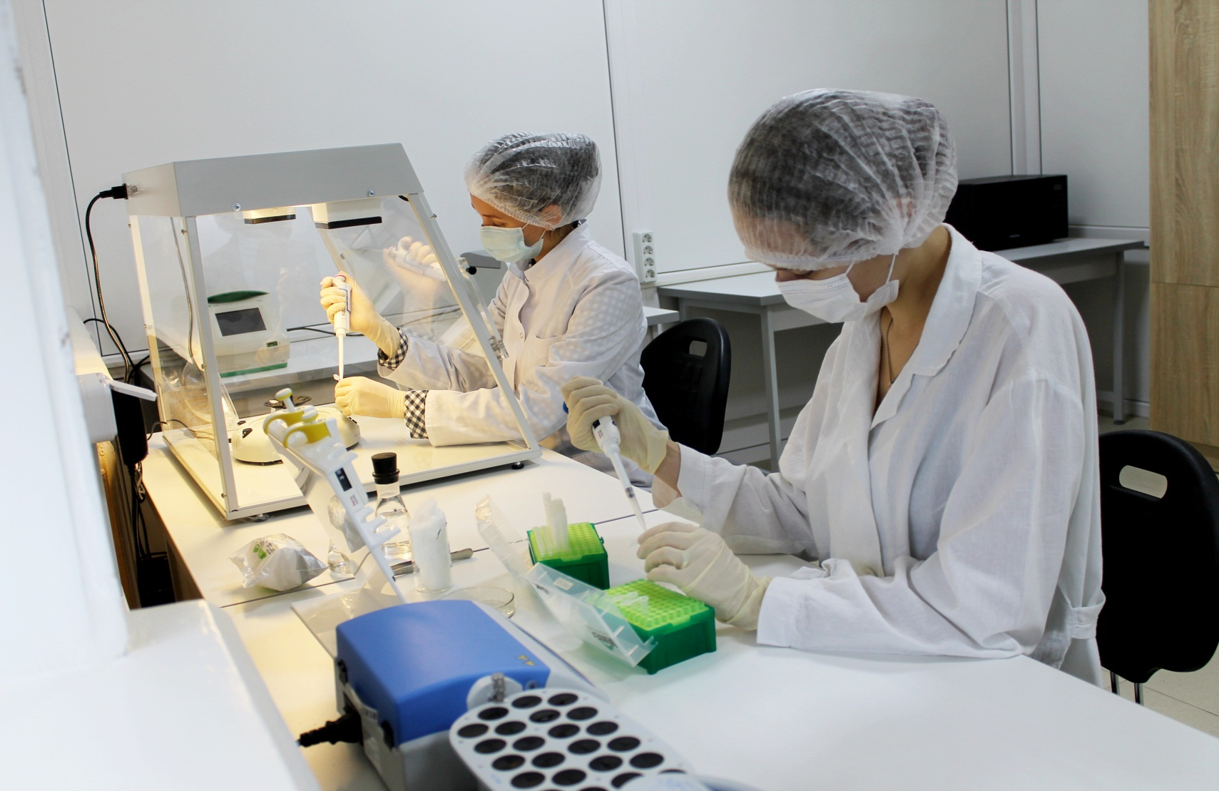

***В Гомельском государственном университете большое внимание уделяется развитию студенческой науки.***

*Так, на кафедре ботаники и физиологии растений функционирует студенческая научно-исследовательская лаборатория «Флора и растительность» созданная благодаря выделенному гранту Президента Республики Беларусь по поддержке талантливой молодежи, нацеленная на решение учебно-научных задач в рамках курсового и дипломного проектирования студентов, выполнения магистерских диссертаций по специальности «Биология», а также выполнения научно-исследовательских работ в области молекулярно-генетической таксономии водорослей, лишайников и высших растений.*

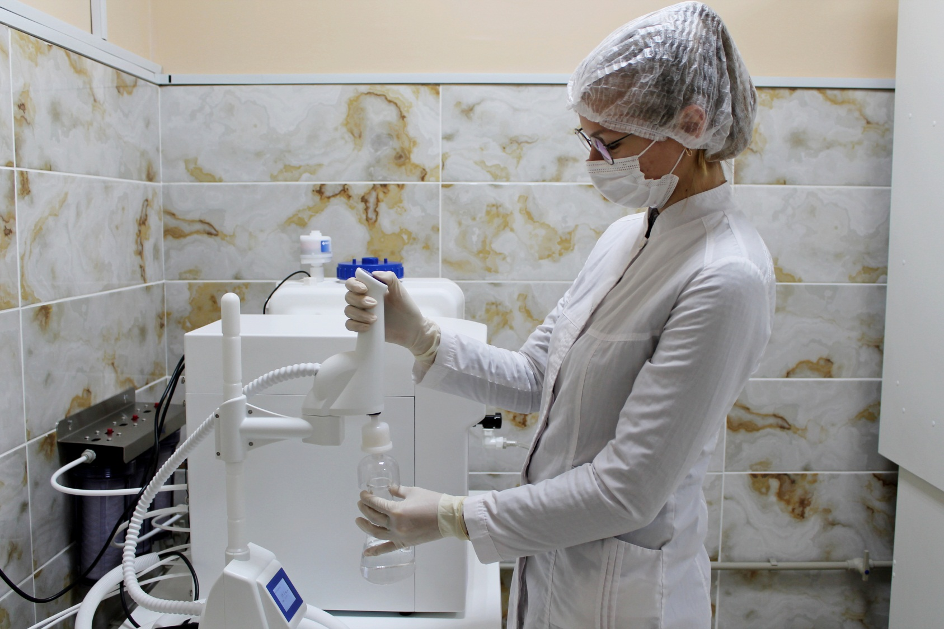

*На сегодняшний день в лаборатории проводятся первые исследования по выделению ДНК из зеленых водорослей. Этим направлением занимается кандидат биологических наук, доцент Юлия Михайловна Бачура.*

*Выделение ДНК из различных объектов позволяет точно идентифицировать биологические объекты, подтверждать определение организмов молекулярными методами; обеспечивает возможность работы студентов, магистрантов и ученых кафедры с мировыми базами данных генетической информации.*

*С использованием молекулярно-генетического анализа растительных и непатогенных микробиологических объектов стало возможным получать экспериментальные данные, обеспечивающих высокое качество выполняемых исследований, осуществлять взаимодействие с другими учреждениями образования и научно-исследовательскими институтами Республики Беларусь, стран ближнего и дальнего зарубежья.*

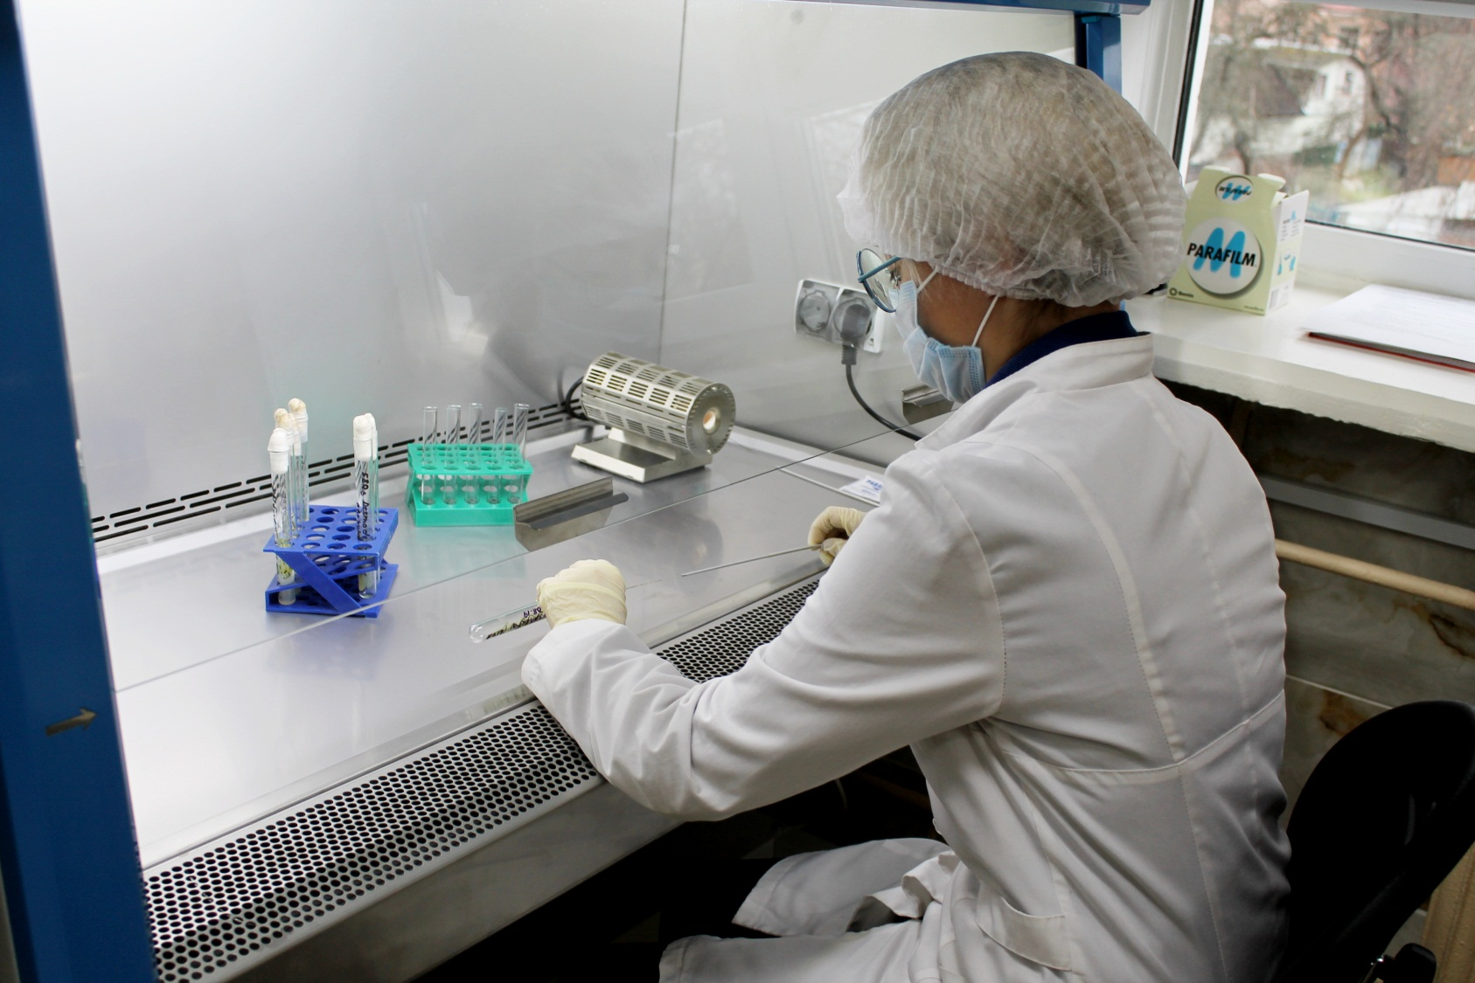

*Студенты имеют возможность проводить биотехнологические исследования в области лихенологии, альгологии и микробиологии совместно с преподавателями кафедры, где выполняются научные проекты в области биотехнологии.*

*Поэтому абитуриенты, поступающие в Гомельский государственный университет им. Ф. Скорины получат возможность не только расширить свой кругозор в области молекулярно-генетической таксономии водорослей, лишайников и высших растений, но и в целом стать высококвалифицированными специалистами-биологами, востребованными и конкурентоспособными в современном образовательном пространстве.*

